重庆市预警信息发布业务月报
第11期（总31期）
2020年12月07日 签发：周浩

2020年11月业务运行工作通报
一、预警信号发布情况
11月，全市各级预警中心通过预警平台发布气象预警信号79期（大雾：橙色9期、黄色53期；暴雨：黄色1期;雷电：黄色5期；大风：蓝色5期；道路结冰：黄色6期），其中市级发布预警信号5期，区县发布74期。
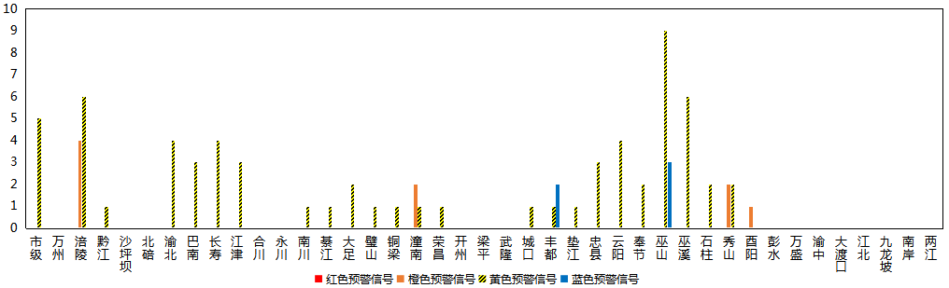
图1 全市预警信号发布情况
二、灾害风险超阈值实况发布情况
11月，全市没有发布灾害风险超阈值实况预警信息。
三、预警服务信息发布情况
11月，全市各级预警中心通过预警平台发布气象预警服务信息84期，其中重要气象信息专报49期、0-2小时强对流天气警报14期、雨情通报21期。
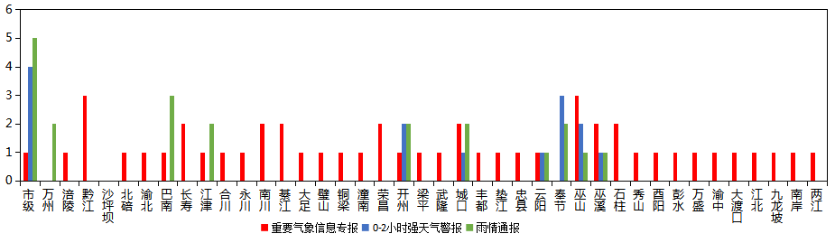
图2 气象预警服务信息发布情况
四、各部门和乡镇（街道）信息发布情况
11月，全市气象部门发布预警服务消息1,704条，发送短信890.86万人次；其他部门发布预警服务消息513条，发送短信463.53万人次；乡镇（街道）发布预警服务消息5,564条，发送短信611.99万人次。
表1 部门和乡镇（街道）信息发布详情
部门 | 条数 | 人次数（万） | 部门 | 条数 | 人次数（万）
乡镇（街道） | 5,564 | 611.99 | 应急 | 16 | 0.46
气象 | 1,704 | 890.86 | 农业农村 | 15 | 0.9
其他 | 99 | 181.68 | 消防 | 14 | 35.06
公安 | 81 | 92.67 | 经信委 | 11 | 0.03
文旅 | 47 | 0.4 | 水利 | 7 | 0.032
教育 | 42 | 1.18 | 科委 | 5 | 0.0005
林业 | 38 | 14.63 | 司法 | 4 | 37.13
海事 | 33 | 1.28 | 环境 | 4 | 23.19
政府办 | 32 | 0.08 | 城管 | 1 | 0.3
交通 | 29 | 38.75 | 卫健委 | 1 | 0.016
规资 | 19 | 0.68 | 消防 | 15 | 35.06

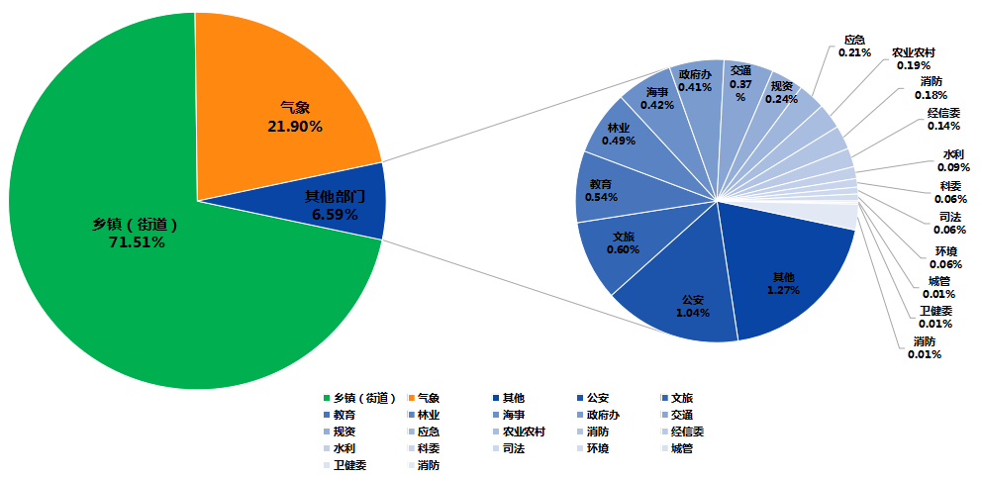
图3 各部门和乡镇（街道）信息发布情况
五、分渠道信息发布情况
（一）短信
11月，全市各级预警中心和预警工作站通过预警平台10639121短信通道发布预警和服务信息共7,781条，累计发送1,966.38万人次。其中，市预警中心发布各类预警服务信息292条，发送43.64万人次；区县预警中心发布各类预警服务信息1,412条，发送847.22万人次；市、区县部门和乡镇（街道）预警工作站发布各类预警服务信息6,077条，发送1,075.52万人次。
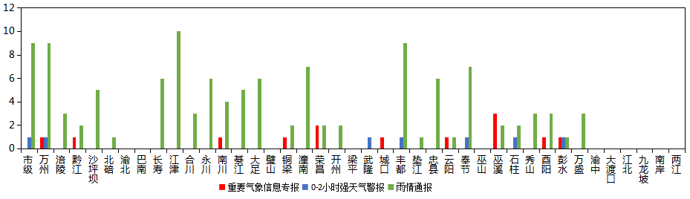
图4 全市预警中心及预警工作站10639121通道信息发布情况
11月，全市各级预警中心没有通过预警平台短信备份通道（企讯通、百度等）发布预警服务信息。
（二）大喇叭
11月，全市各区县预警中心通过大喇叭发布各类预警服务信息共230条，累计发送345,410支次。其中，万州、黔江、永川、大足、潼南、云阳、巫山、石柱、万盛等区县大喇叭使用较好。
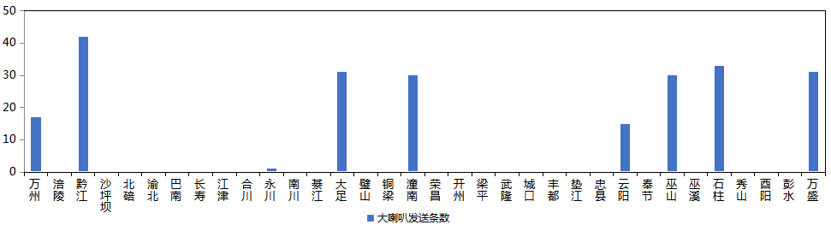
图5 全市各预警中心大喇叭信息发布情况
（三）电子显示屏
11月，全市各区县预警中心通过电子显示屏发布各类预警服务信息共347条，累计发送31,713块次。其中，黔江、綦江、璧山、铜梁、潼南、开州、丰都、垫江、云阳、秀山、酉阳等区县电子显示屏使用较好。
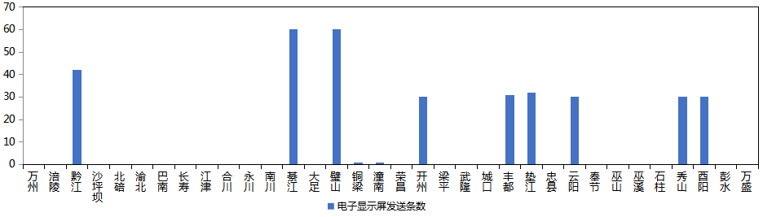
图6 全市各预警中心电子显示屏信息发布情况
（四）预警app
11月，预警APP注册用户数为1,920人，共推送预警服务信息576条，渝北区注册用户最多（591人），巫山推送信息最多（48条）。
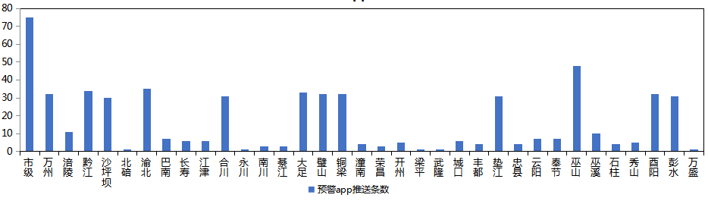
图7 全市各预警中心预警app信息推送情况
（五）预警微信
11月，全市预警微信（含企业号和公众号）关注用户数为17.07万人，共发布预警服务信息1,037条，除市级外，璧山区关注用户最多（1.7万人），万州发布信息最多（75条）。
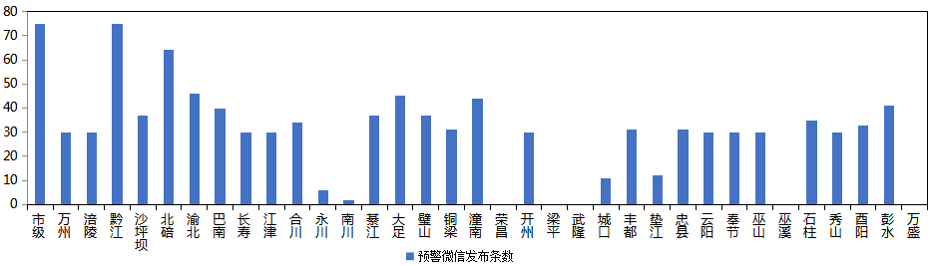
图8 全市各预警中心预警微信信息发布情况

